ESTADÍSTICAS GENERADAS POR EL REGISTRO DEL ESTADO FAMILIAR DE OCTUBRE A DICIEMBRE DE 2023.

Asentamientos: Octubre-noviembre-diciembre-2023
Asentamientos | Total
Nacimientos | 283
Adopción | 1
Defunciones | 147
Matrimonios | 165
Divorcios | 51
Reposiciones | 22
Unión No Matrimonial | 1
Nacidos Muertos | 0
Marginaciones | 152
Régimen Patrimonial | 74

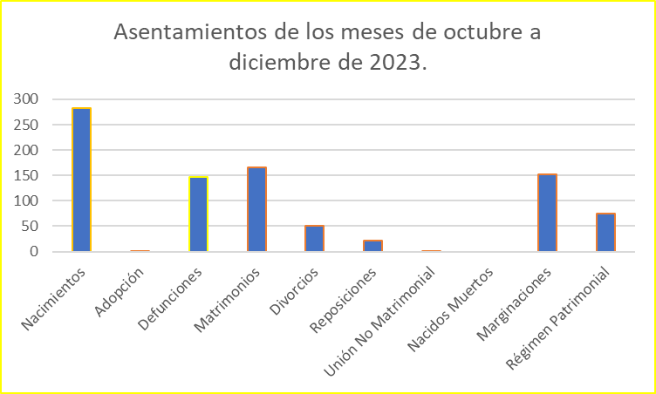

Asentamientos Octubre-noviembre-diciembre-2023
Vía Judicial
 | Total
Reconocimientos | 10
Unión no Matrimonial | 1
Subsidiario de nacimiento | 2
Subsidiario de defunción | 4
Divorcio | 97

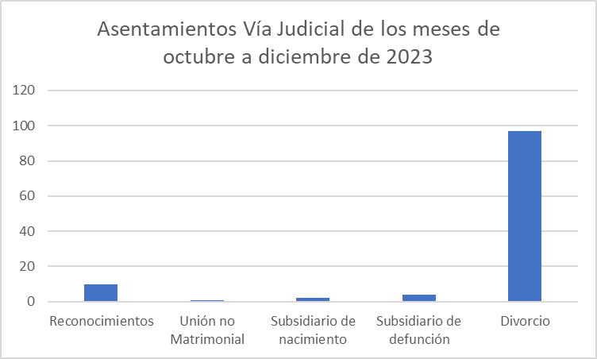

Administrativas: octubre-noviembre-diciembre-2023
Administrativas | Total
Carnet de Minoridad | 258
Oficios recibidos | 75
Oficios despachados | 50
Constancias varias | 50
Actas matrimoniales | 40
Resoluciones motivadas | 0
Canc. de partida de Nac.por defunción | 30
Cancelación de pda.por Reconocimiento | 10
Impugnación por paternidad y maternidad | 2

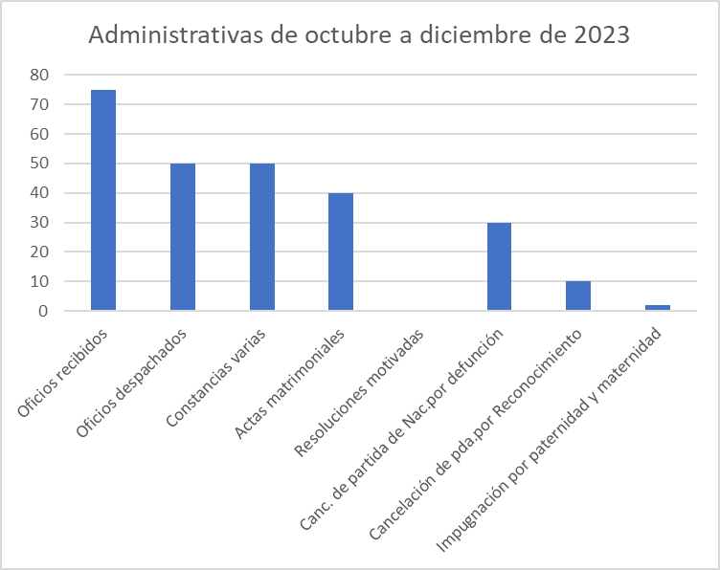

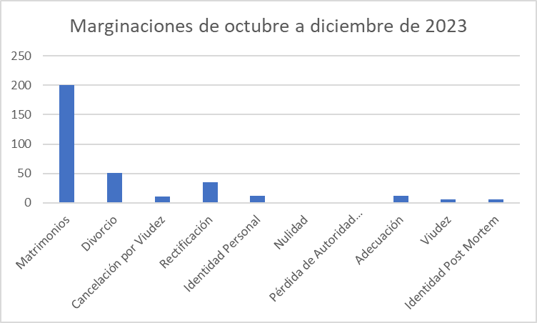
Octubre-noviembre-diciembre-2023
Marginaciones | Total
Matrimonios | 200
Divorcio | 51
Cancelación por Viudez | 10
Rectificación | 35
Identidad Personal | 12
Nulidad | 0
Pérdida de Autoridad Parental | 0
Adecuación | 12
Viudez | 6
Identidad Post Mortem | 6

